4.1 A

magok száma: 8

órajel:

alapfrekvencia: 2.90 GHz aktuális: 2.51 GHz

Interfacek száma:

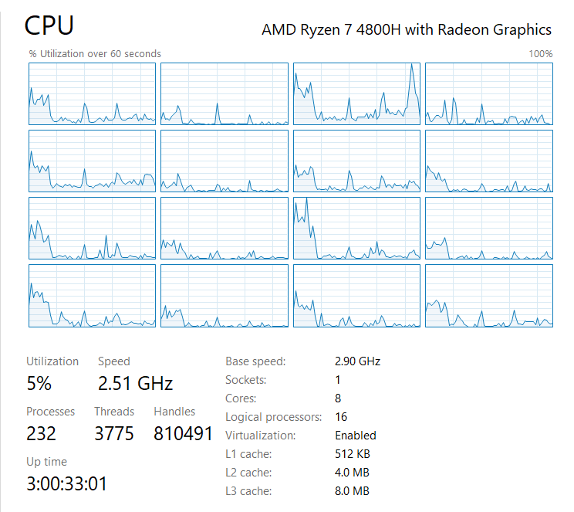

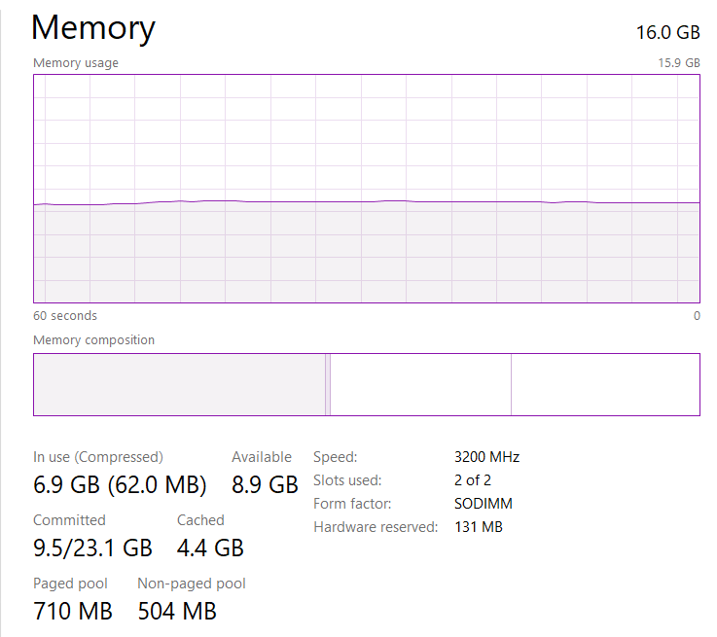

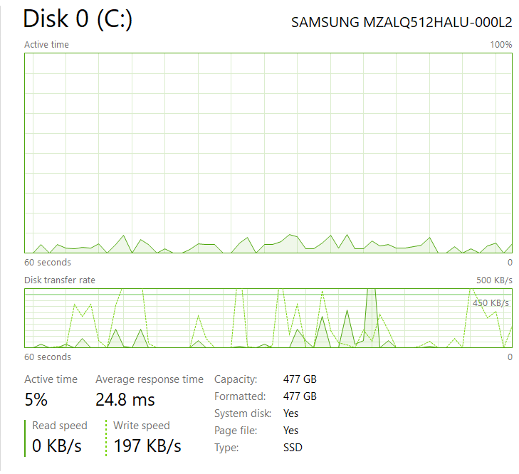

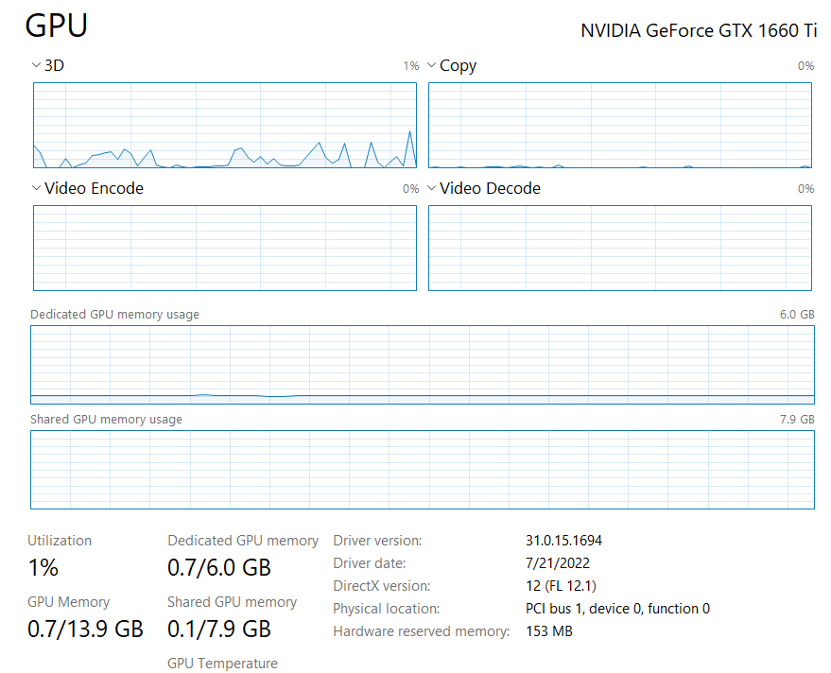

4.1B

Magok száma: 8

első négy magnak 1800000 khz

Android 12

4.2A

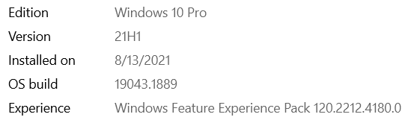

CPU terhelés: 5%

processek száma: 232

4.2B

4.3 A:

4.3 B:

Mivel cat6-os kábel van a gépbe dugva amely 1000 mbps sávszélességre képes, 250 MHz (250000000 Hz) sávszélességen operál

4.4 A:

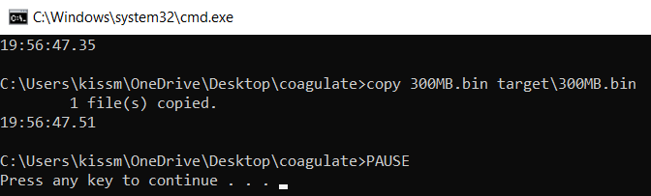

4.4 B: Minnél nagyobb a fájl annál lassabban másolódik át.

4.5 A:

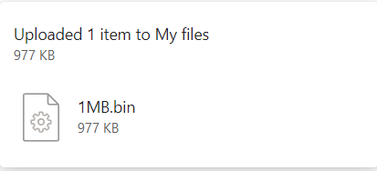

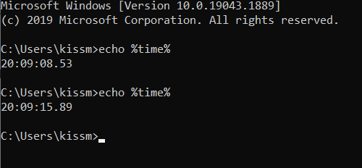

4.5 B: Minnél nagyobb a fájl annál lassabban másolódik át.